ARCOIRIS MEXICANO (10D / 9N) – operación Viernes

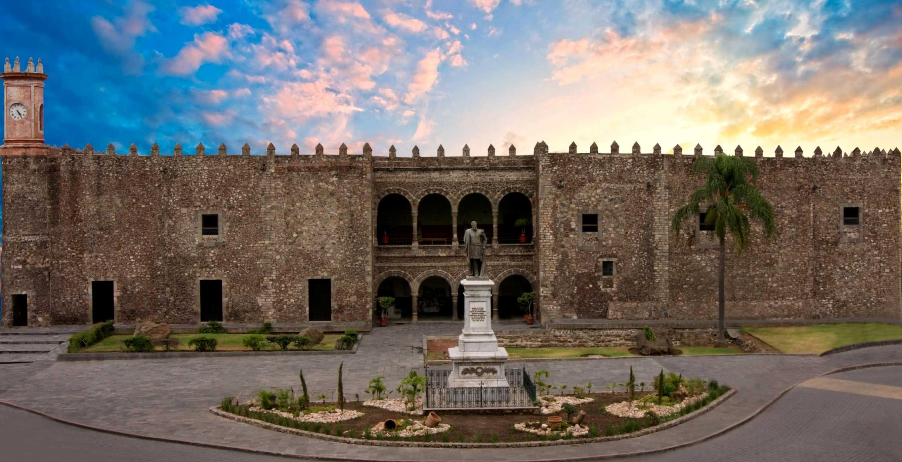

RUTA
Ciudad de México, Tula, Querétaro, San Miguel de Allende, Atotonilco, Dolores Hidalgo, Guanajuato, Tepotzotlán, Ciudad de México, Cuernavaca, Taxco y Acapulco.

ITINERARIO

DÍA 01 VIE. CIUDAD DE MÉXICO
Llegada al aeropuerto y traslado al hotel. Alojamiento y resto del día libre.
DÍA 02 SAB. CIUDAD DE MÉXICO (CIUDAD, TEOTIHUACÁN Y BASÍLICA DE LA GUADALUPE)
Desayuno americano y/o buffet. Salida para conocer la ciudad de México en la que destacan la Plaza de la Constitución o Zócalo, rodeada por edificios de gran valor arquitectónico, artístico e histórico; como el Palacio Nacional, con los murales de Diego Rivera; la Catedral Metropolitana y el Templo Mayor Azteca (exterior). Se tendrá una visita de las principales avenidas con sus monumentos. Continuamos con una visita a la Plaza de las Tres Culturas, ubicada en Tlatelolco. Ésta, fue para los Aztecas el mercado más importante de su imperio, pues se podía conseguir gran variedad de productos. Continuamos nuestra excursión a la zona arqueológica de TEOTIHUACÁN,

la misteriosa ciudad de los dioses, en donde conoceremos la gigantesca Pirámide del Sol (construida en el Siglo I), la Pirámide de la Luna (construida en el Siglo II), la Avenida de los Muertos, la Ciudadela con el Templo de Quetzalcóatl y el Palacio de las Mariposas. Almuerzo Buffet. De regreso a la ciudad, se visita la moderna Basílica de Guadalupe. Resto de la tarde libre. (La visita de los murales que se encuentran en el Palacio Nacional, no se garantiza debido a que en ocasiones permanece cerrado por eventos políticos o de alguna otra índole. Ésta se podrá llevar a cabo de acuerdo a la disponibilidad).
DÍA 03 DOM. CIUDAD DE MÉXICO DESAYUNO AMERICANO Y/O BUFFET.
Día libre para actividades opcionales. Se recomienda visitar el Museo de Antropología, en el cual están representadas las distintas culturas prehispánicas que habitaron el suelo de México; pasear en Xochimilco o hacer una excursión a Cuernavaca y Taxco.
DÍA 04 LUN. CIUDAD DE MÉXICO – TULA – QUERÉTARO – SAN MIGUEL DE ALLENDE
Desayuno americano y/o buffet. Salida hacia TULA, la ciudad tolteca que floreció entre los años 900 y 1200, en donde podremos apreciar sus pirámides y los Atlantes. Salida hacia QUERETARO, la "Perla del Bajío". Ciudad muy importante durante la lucha por la Independencia, hoy considerada como Patrimonio de la Humanidad. Visita de la ciudad para apreciar sus numerosos edificios estilo barroco, que datan de los siglos XVII y XVIII, ubicados en el centro histórico. Almuerzo. Continuación para SAN MIGUEL DE ALLENDE. Visita de la ciudad, en donde destacan sus bellas mansiones virreinales y la Catedral de estilo Neogótico. Tiempo libre para disfrutar el ambiente nocturno y cenar en el Centro Histórico. Traslado al hotel y Alojamiento.
DÍA 05 MAR. SAN MIGUEL DE ALLENDE – ATOTONILCO – DOLORES HIDALGO – GUANAJUATO
Desayuno americano y/o buffet. Salida hacia GUANAJUATO, pasando por el pueblo de ATOTONILCO para visitar su Capilla construida en el siglo XVI y en cuyos techos y paredes está plasmado el encuentro y fusión de la cultura europea y prehispánica. Es de particular importancia este lugar, ya que al iniciar la Guerra de la Independencia aquí se reunieron las tropas insurgentes a fin de formar la bandera que llevaban de estandarte y que portaba la imagen de la Virgen de la Guadalupe. Continuación hacia DOLORES HIDALGO, ciudad Cuna de la Independencia mexicana y en donde está la tumba del famoso cantautor mexicano José Alfredo Jiménez. A última hora de la tarde, llegaremos a GUANAJUATO, Visita de la ciudad que es patrimonio de la Humanidad, para ver el Monumento del Pípila, el Teatro Juárez, el Jardín de la Unión, la Plaza del Baratillo, la Universidad, el Mercado Hidalgo, el Callejón del Beso y la Alhóndiga de Granaditas. Tiempo libre en el área céntrica para disfrutar de la ciudad iluminada por la noche y cenar. Traslado al hotel y alojamiento.

DÍA 06 MIE. GUANAJUATO – TEPOTZOTLAN – CIUDAD DE MÉXICO
Desayuno americano y/o buffet. Salida hacia TEPOTZOTLAN para un breve recorrido de esta hermosa población con su Iglesia de estilo Barroco (hoy Museo Virreinal). Por la tarde, continuamos a la Ciudad de México. Llegada aproximada sobre las 5:00 p.m.
DÍA 07 JUE. CIUDAD DE MÉXICO – CUERNAVACA – TAXCO
Desayuno americano y/o buffet. Salida por la mañana hacia la ciudad residencial de CUERNAVACA – de romántica atmósfera-, llamada también como “Ciudad de la Eterna Primavera”. Conoceremos el Palacio de Cortés (exterior) y la Catedral más antigua de México. Luego, continuaremos a la bella ciudad minera de TAXCO, para visitar la Iglesia de Santa Prisca (de estilo Barroco), sus angostas callejuelas coloniales, la Plaza Borda, el Palacio Municipal y las tiendas de platería. Almuerzo (incluido en un restaurante cercano al zócalo). Alojamiento en el hotel.
DÍA 08 VIE. TAXCO – ACAPULCO
Desayuno americano y/o buffet. Salida por la Sierra Madre hacia el tradicional centro turístico de Acapulco. Llegada y alojamiento.
DÍA 09 SAB. ACAPULCO
Desayuno americano y/o buffet. Día libre para el disfrute de las playas.
DÍA 10 DOM. ACAPULCO
Desayuno americano y/o buffet. A la hora conveniente, traslado al aeropuerto.

PRECIOS INCLUYE

- Alojamiento en hoteles de 4*.
- Impuestos de alojamiento.
- Desayunos Americano y/o Buffet de acuerdo a disponibilidad, y 3 almuerzos. (No se incluyen bebidas).
- Recorridos terrestres y visitas según itinerario, en base a servicios compartidos.
- Guía profesional de habla española en todo el itinerario.
- Entradas Incluidas: Teotihuacán, Tula, Funicular en el Pípila, Teatro Juárez, Museo Virreinal de Tepotzotlán.
- Propinas a camareros en alimentos incluidos en el itinerario.
- Manejo de una maleta por pasajero.
- 01 botella de agua de ½ lt. por día de excursión y por persona

HOTELES
CIUDAD | NOCHES | HOTEL
Ciudad de México | 3 | Casa Blanca
San Miguel de Allende | 1 | Imperio de Ángeles
Guanajuato | 1 | Holiday Inn Express
Ciudad de México | 1 | Casa Blanca
Taxco | 1 | Monte Taxco
Acapulco | 2 | El Cano

PRECIOS POR PERSONA 2020 - 2021
Validos hasta el 11 Dic 2021.
DESCRIPCION | PRECIO POR PERSONA EN US$
INDIVIDUAL | $ 1,422
DOBLE | $ 1,005
TRIPLE | $ 938
NIÑOS | $ 367

NOTAS IMPORTANTES
- 1*/ Salidas garantizadas los viernes base mínimo 2 personas todas las semanas del año.
- 2*/ Habitaciones TPL son con dos camas. (No se garantizan camas extras).
- 3*/ El precio de CHD aplica para niños de 03 a 11 años.
- 4*/ Cada hotel tiene políticas diferentes con respecto al servicio de internet, en caso de requerirlo favor consultar.
- 5*/ Este circuito permite la adición de noches en la Ciudad de México siempre y cuando se respete el inicio del circuito que es el día viernes.
- 6*/ Salidas Dic 20 y 27, Abr 03 y 10 y fechas de la Formula 1(fechas pendientes por definir), quedan sujetas a confirmar tanto en disponibilidad como en tarifa.
- Precios no aplican en salidas especiales como Navidad, Semana Santa, Año Nuevo, Formula 1, etc. Aplica suplemento.

